Во вторник:
- Валентина Александровна, воспитатель средней группы, показывала детям кукольный театр: «Бабушка Арина, петушок Петя и все, все, все…», сказку математического содержания. Дети закрепляли знания числового ряда и соблюдение четкой последовательности названия чисел при счете.

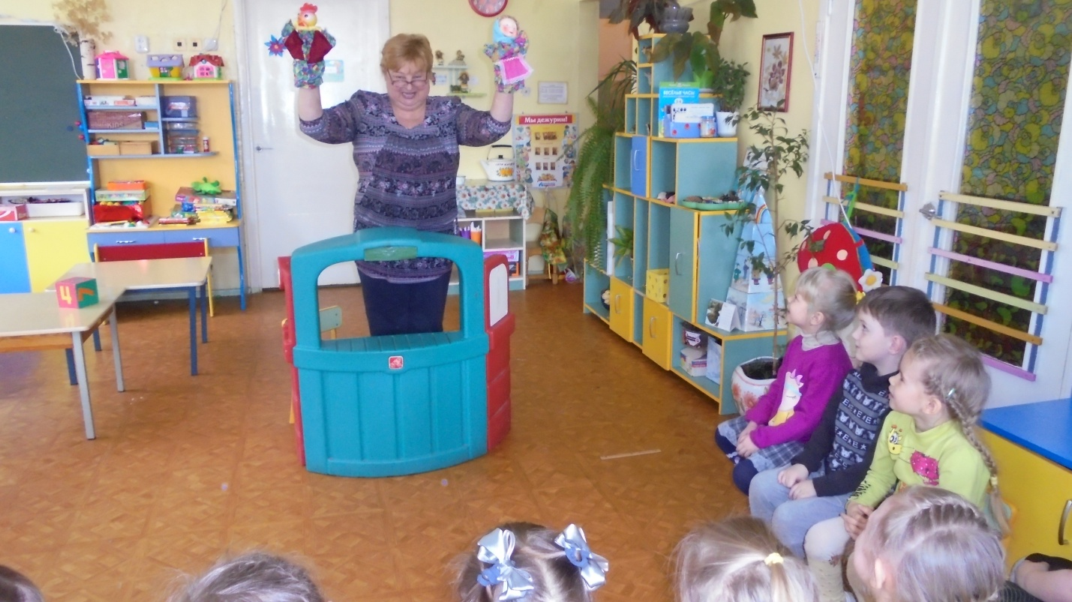

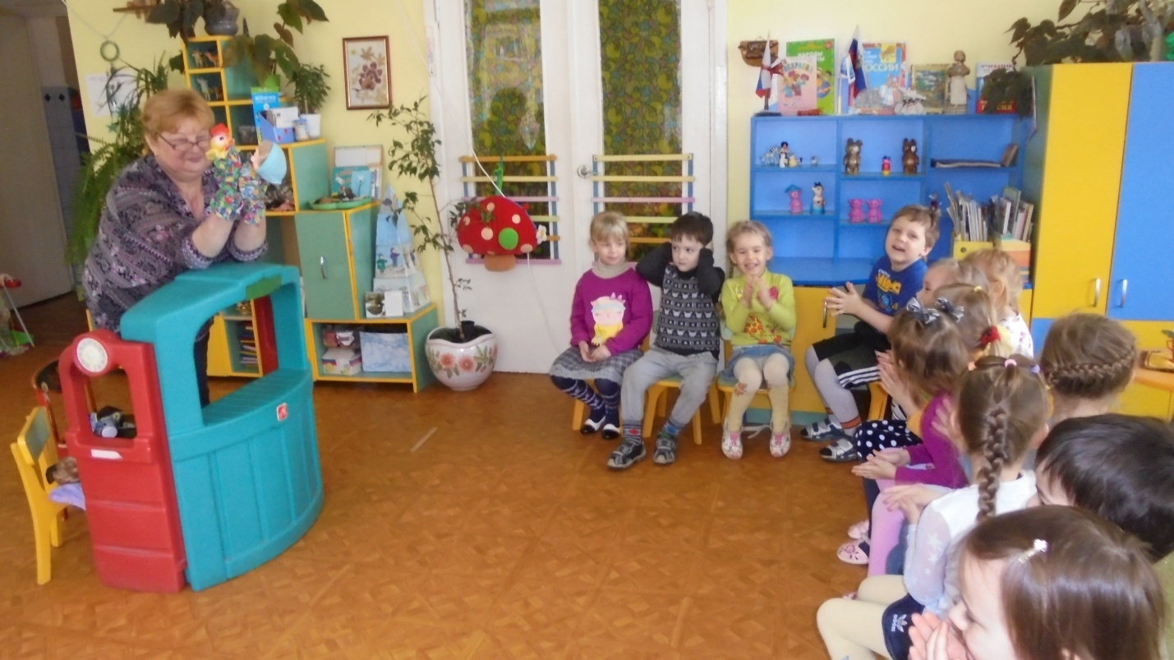
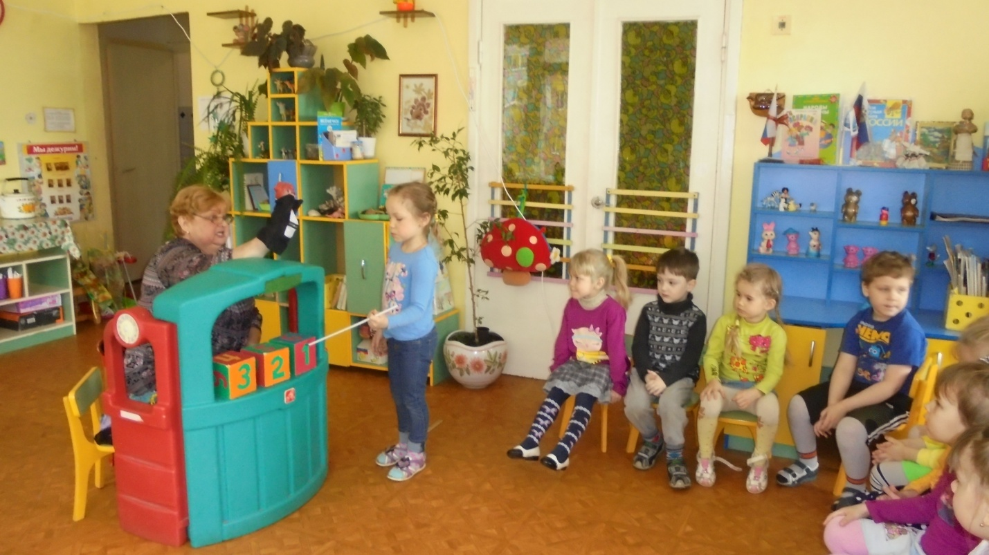

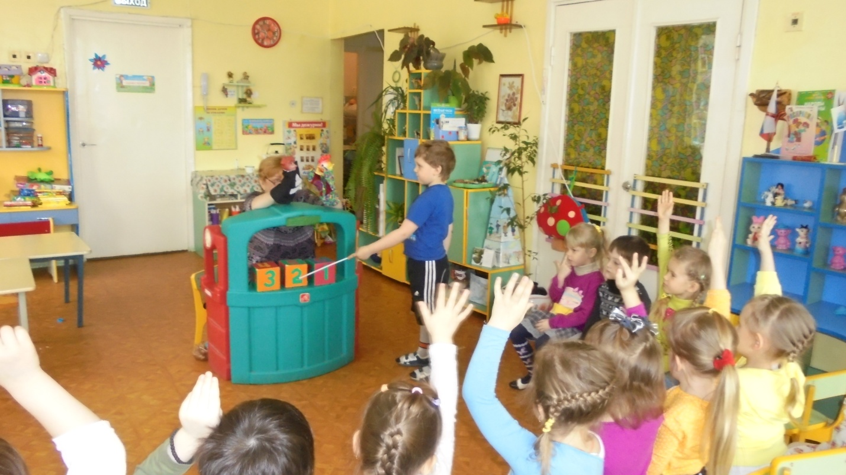

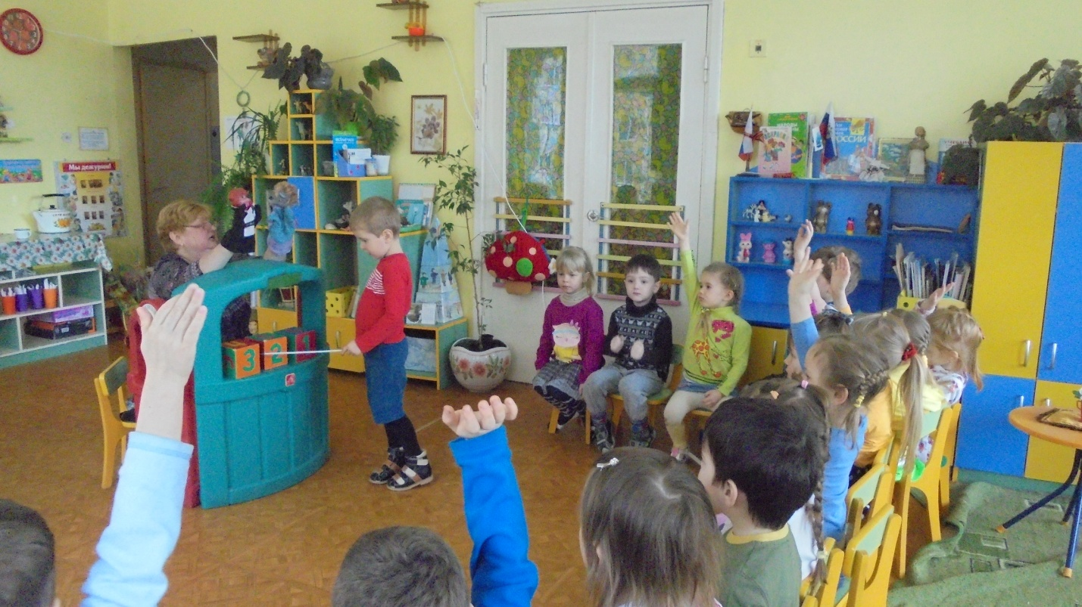

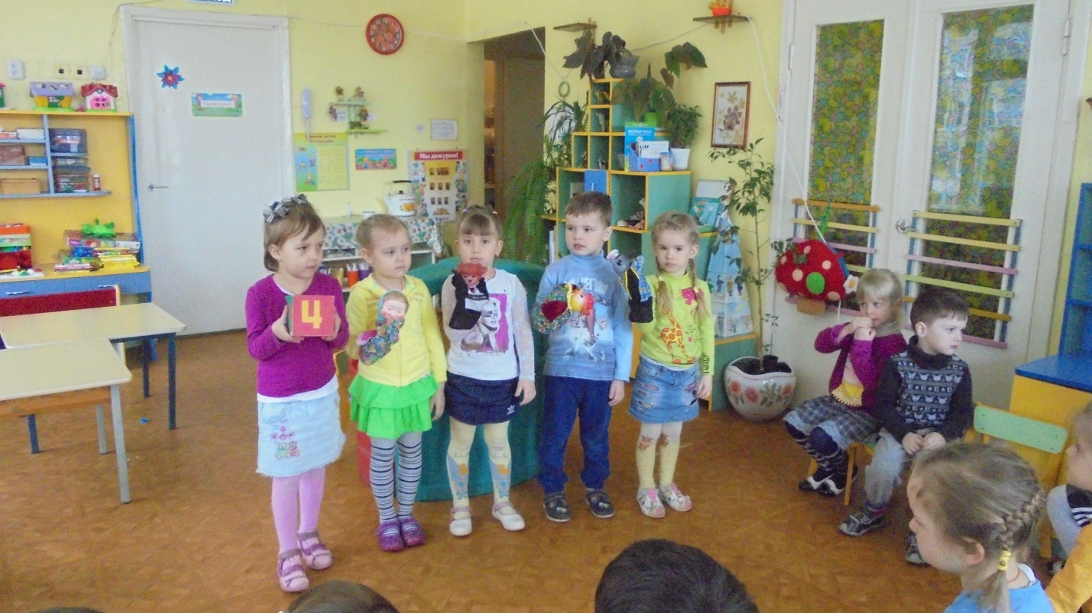

- В старшей группе «Капельки», воспитатель Елена Анатольевна провела конкурс рисунков «На что похожа цифра». Дети отнеслись к заданию с интересом и творчески.

Цифра 3 – это заяц

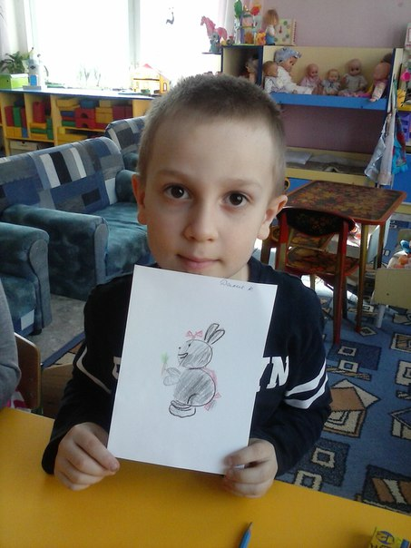

Цифра 8 – это паучки

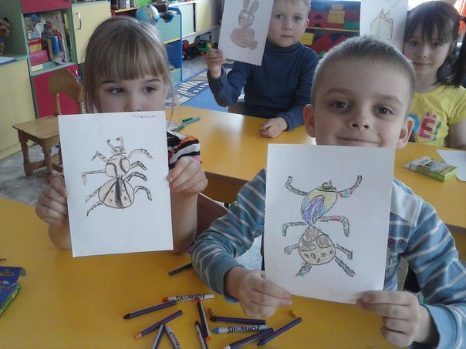

А 0 –это божья коровка

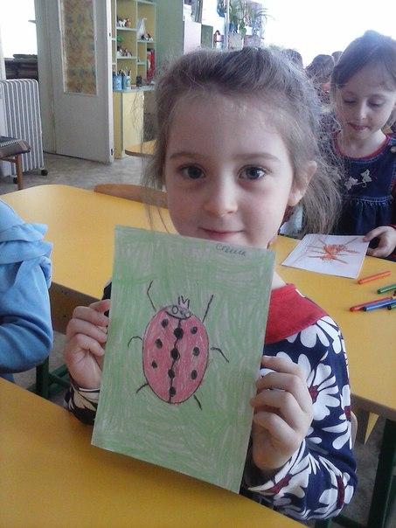

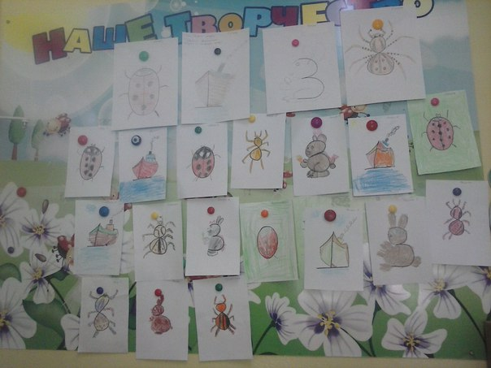

- Марина Юрьевна, воспитатель средней группы, оформила весёлую стенгазету для родителей.

